МБДОУ «Детский сад №401»
Нижний Новгород

Солнце и
Луна
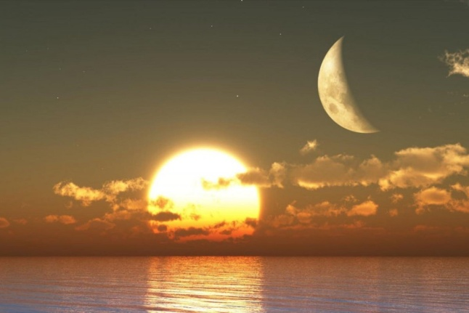

Разработала воспитатель Замышляева Н.В.

Солнце, солнышко, светило
Землю разом осветило.
Так светло и ярко стало!
К ночи солнышко устало.
За деревья зацепилось,
Прямо в море опустилось.

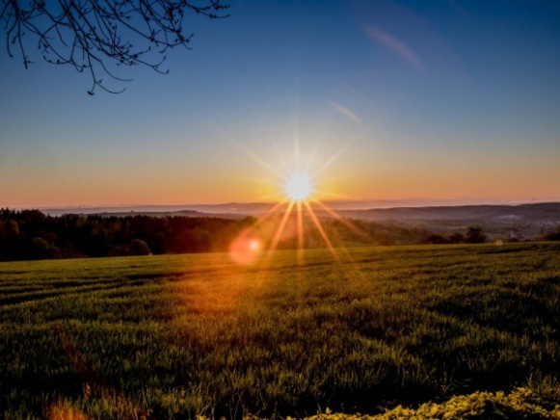
Понаблюдайте с ребенком за Солнцем. Но помните, что делать это можно, только защитив глаза солнечными очками. И даже в этом случае смотреть на светило можно не более одной-двух минут. Подведите ребенка к выводу о том, что Солнце- это шар. Пусть малыш покажет вам, на какие предметы похоже Солнце по форме. Помогите ему подобрать слова, характеризующие Солнце. Какое оно? (Яркое, горячее.)
Расскажите, что Солнце – это громадная раскаленная звезда, которая находится очень далеко от Земли. Даже на самом быстром космическом корабле лететь до Солнца пришлось бы очень-очень долго. Объясните ребенку, что без Солнца невозможна жизнь на Земле. Без Солнца на Земле будет темно и очень холодно.
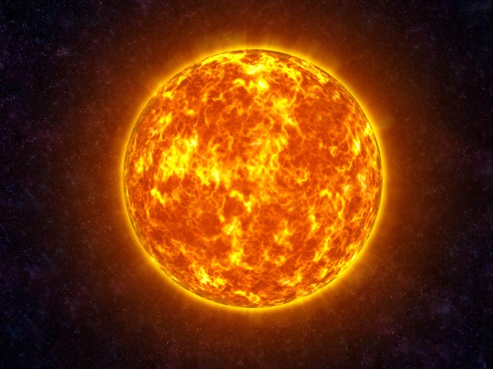
Посмотрите с ребенком за тем, как движется Солнце по небосклону в течении дня, как оно восходит и садится. Объясните, что это не Солнце движется во круг Земли, а Земля вращается во круг своей оси, поворачиваясь к Солнцу то одной, то другой стороной. Можно показать это наглядно, взяв два мяча, один из которых будет изображать Солнце, а второй Землю.

Ночь и звездна, и темна,
Нам в окно Луна видна.
Свет холодный голубой
Дарит нам Луна с тобой.
Как же грустно в вышине,
В небесах одной Луне!
У нее холодный свет,
Потому что друга нет.

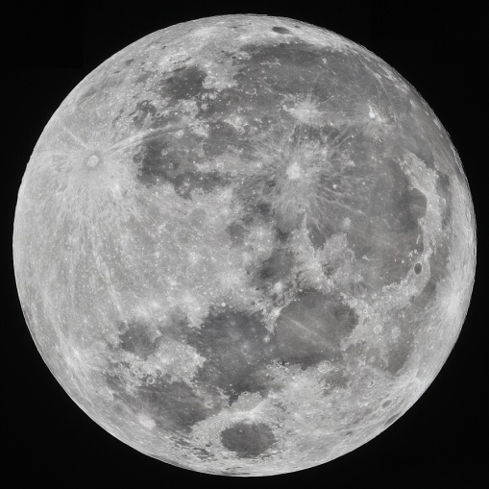

Теперь вы можете вместе с ребенком понаблюдать за Луной. Выберите для этого полнолуние, чтобы он увидел, что эта планета круглая, как и Солнце, и похожа на большой светящийся шар, но в отличии от Солнца, Луна- холодная планета. Свет, который принимаем за свет Луны, это отраженный свет Солнца. Расскажите малышу, что Луна – спутник Земли, она вращается вокруг Земли, что люди уже посещали Луну и доставляли туда аппараты для исследования этой планеты.

Расскажите крохе, что в те дни, когда тень Земли закрывает часть луны, мы видим Луну не полностью и называем видимую часть месяцем. Объясните малышу, что во время полнолуния мы видим всю Луну. В это время часть Луны не закрыта тенью Земли.
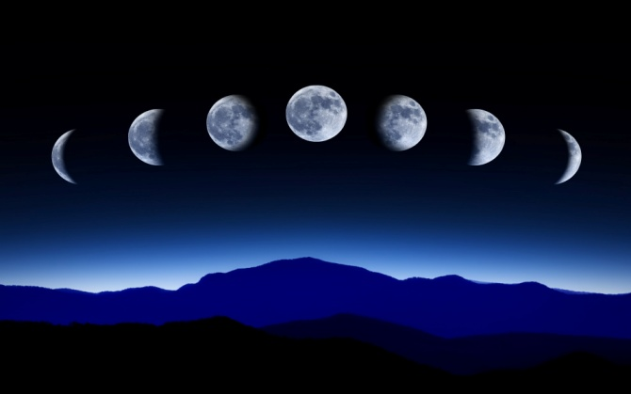

Как-то было в воскресенье
Ночью лунное затменье.
Вдруг Луна с небес пропала.
Может, в озеро упала?
Все гораздо проще было-
Тень Земли ее накрыло.

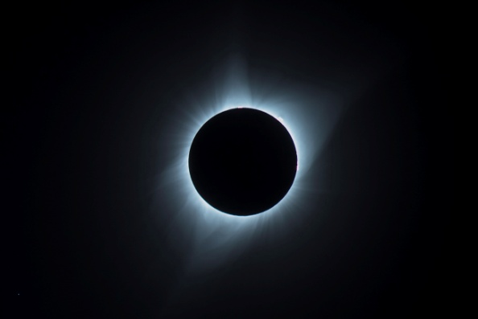

Покажите ребенку, что Луна выглядит как светящийся шар не всегда. Иногда мы видим месяц, а иногда ночное звездное небо мы видим без Луны. Расскажите, что мы можем видеть только освещенную Солнцем Луну. Если тень Земли закрывает часть Луны, то мы видим месяц- освещенную часть поверхности Луны. А если тень Земли закрывает всю Луну, происходит лунное затмение.

И такое вот бывает:
Солнце вдруг Луна скрывает.
Станет днем темно, как ночью.
Солнца нет, и тихо очень.

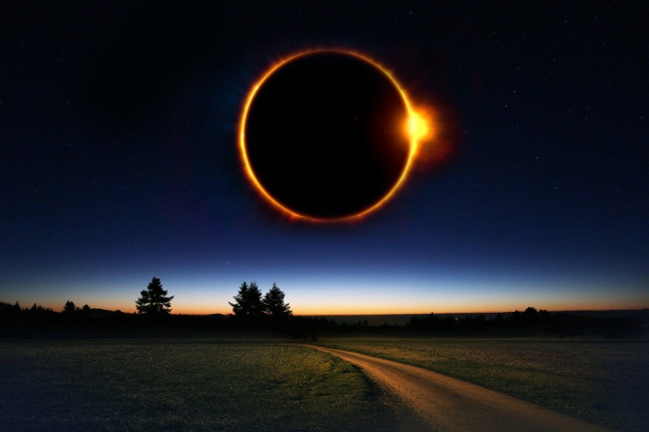

А потом объясните малышу, что солнечное затмение- это явление, при котором тень Луны закрывает Солнце. С Земли кажется, что Солнце днем исчезло с неба, и наступила ночь.

